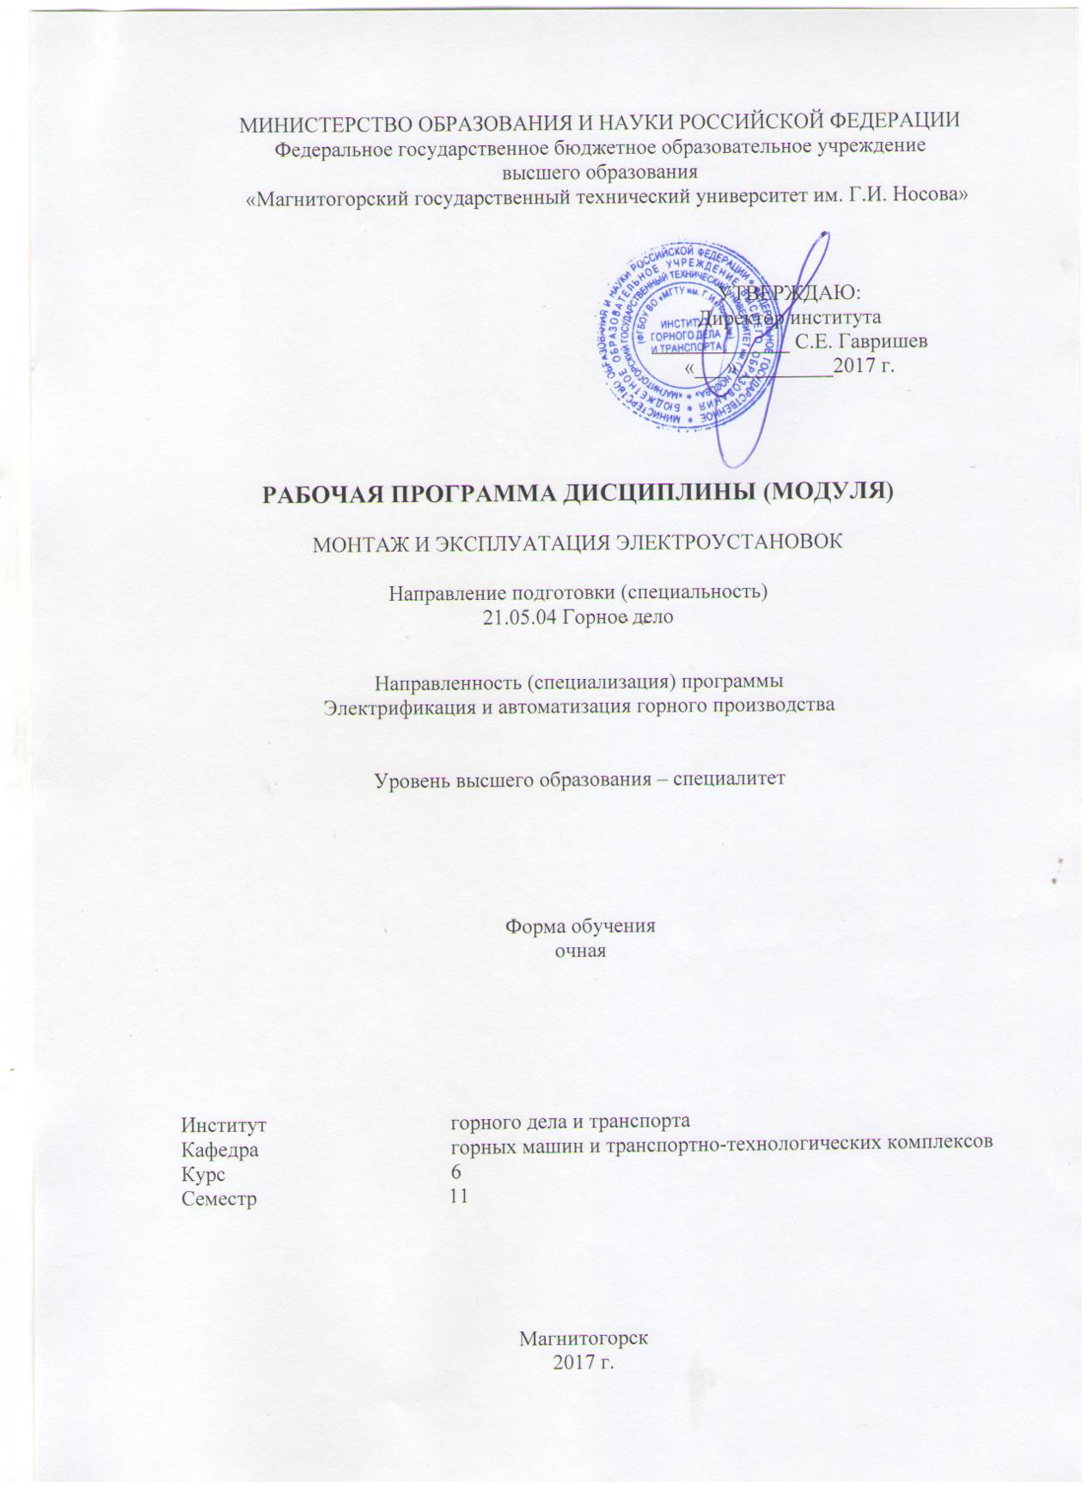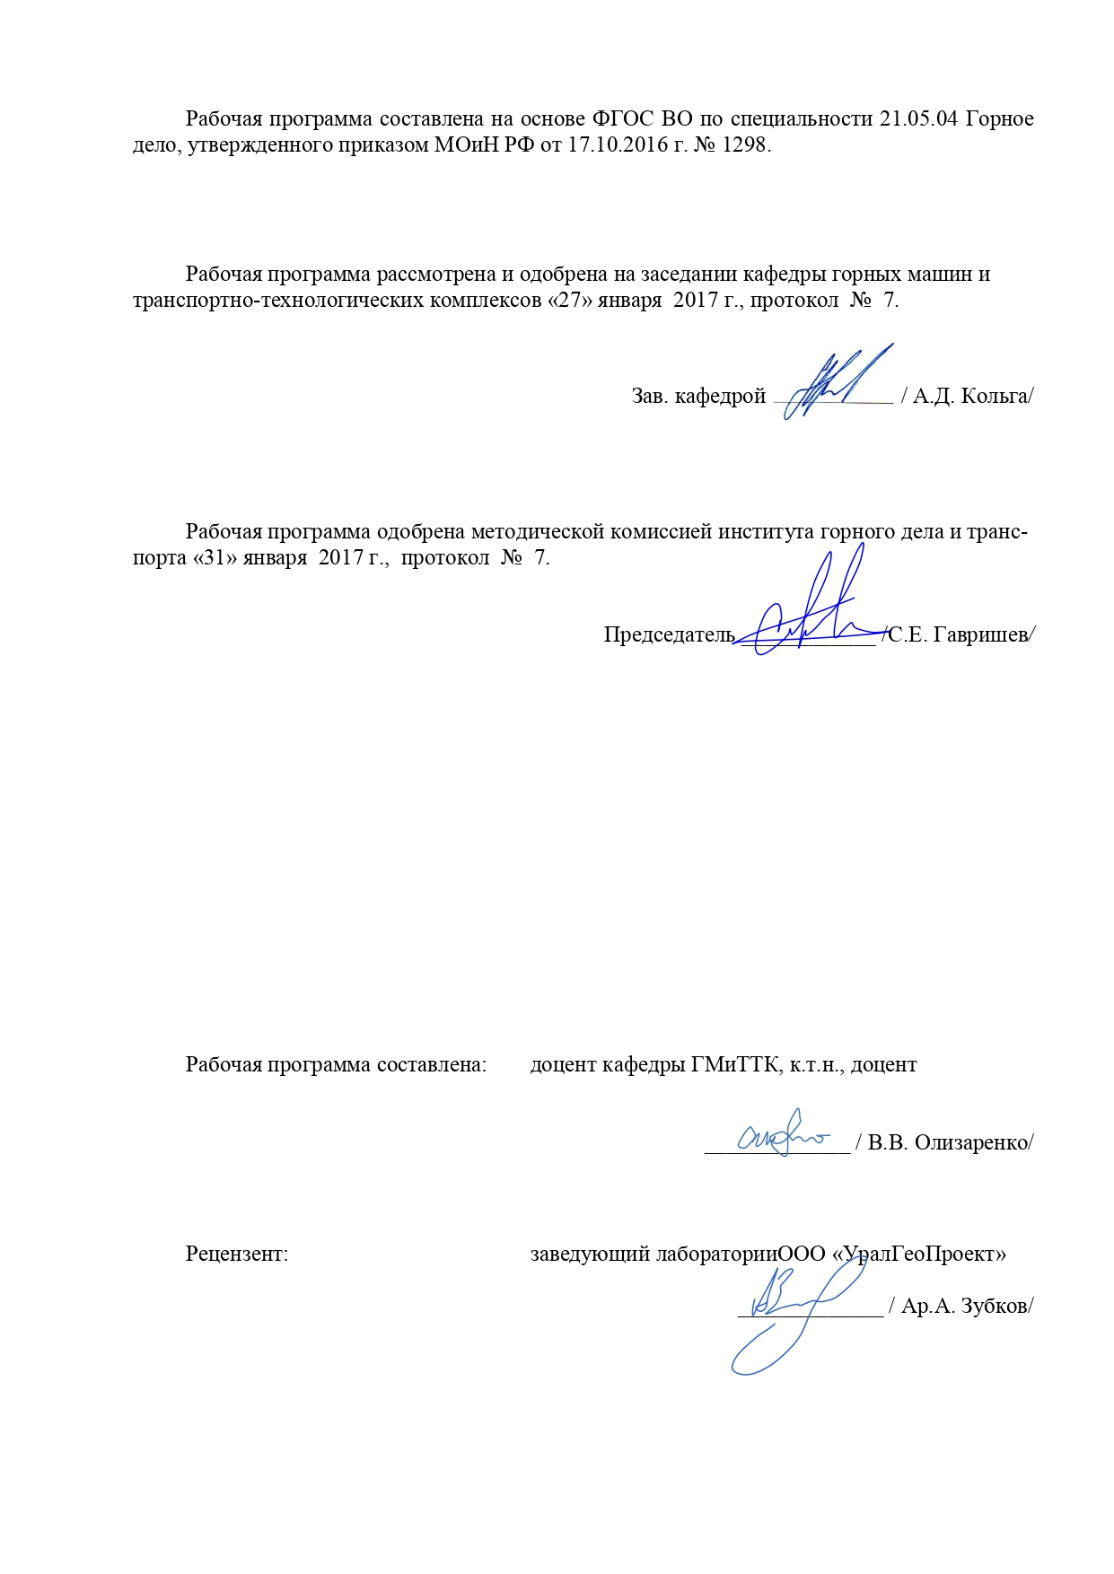
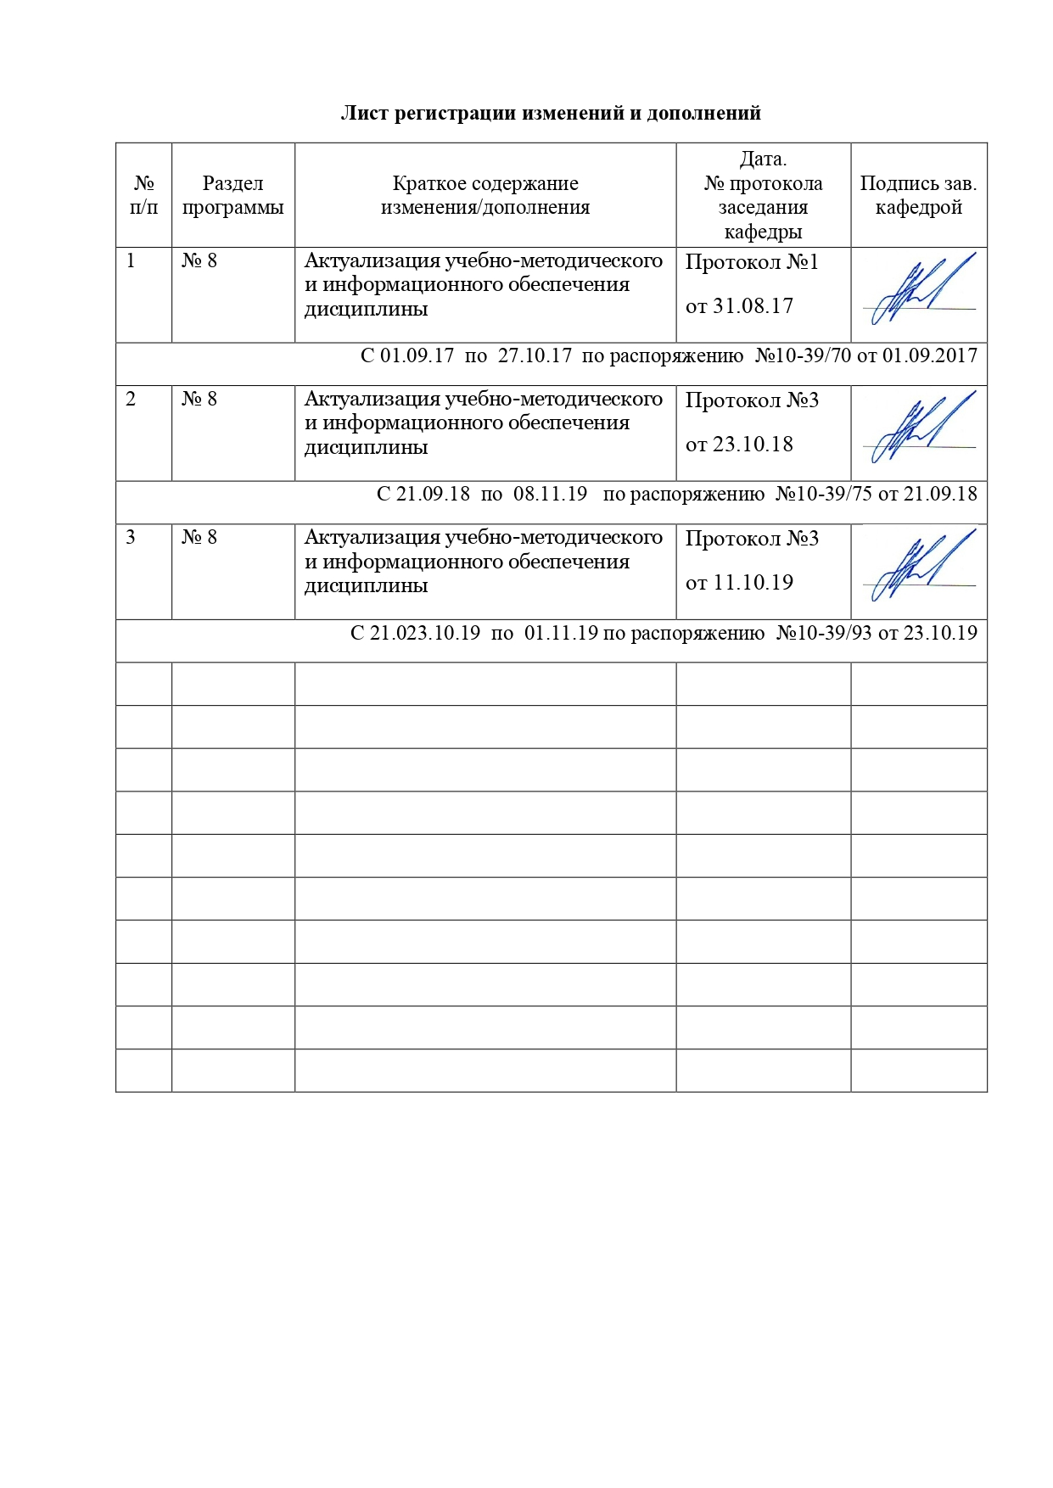1 Цели освоения дисциплины (модуля)
Целями освоения дисциплины (модуля) «Монтаж и эксплуатация электроустановок» являются:
формирование теоретических знаний и овладение организационными и техническими вопросами рациональной эксплуатации и передовыми индустриальными методами монтажа электрооборудования.

2 Место дисциплины (модуля) в структуре образовательной программы
подготовки специалиста
Дисциплина «Монтаж и эксплуатация электроустановок» входит в вариативную часть дисциплин по выбору профессионального цикла (Б1.В.ДВ.4.1) основной образовательной программы ВО по направлению подготовки 21.05.04 «Горное дело», специализации «Электрификация и автоматизация горного производства». Изучается студентами на 6 курсе (В семестр).
Для изучения дисциплины необходимы знания, сформированные в результате изучения:
- Б1.Б.39 Электроснабжения горного производства.

3 Компетенции обучающегося, формируемые в результате освоения
дисциплины (модуля) и планируемые результаты обучения
В результате освоения дисциплины (модуля) «Монтаж и эксплуатация электроустановок» обучающийся должен обладать следующими компетенциями:

Структурный элемент  компетенции | Уровень освоения компетенций
Структурный элемент  компетенции | Пороговый  уровень | Средний  уровень | Высокий  уровень
ПК-8 готовностью принимать участие во внедрении автоматизированных систем управления производством
Знать схемы подключения дискретных и аналоговых датчиков, а также схемы подключения нагрузки | Демонстрирует частичные знания схем подключения к входам и выходам программируемого реле | Демонстрирует знания схем подключения к входам и выходам программируемого логического контроллера и программируемого реле, но только российской фирмы Owen или RealLab | Раскрывает полное знание схем подключения к входам и выходам программируемого логического контроллера и программируемого реле
Уметь подключать к компьютеру (программируемому реле, программируемому логическому контроллеру) датчики, измерительные преобразователи и исполнительные устройства | При подключении датчиков к программируемому реле, программируемому логическому контроллеру использует только дискретные входы и дискретного выходы и при разработке конкретной системы не учитывает множество сложных практических вопросов, касающихся стандартизации, безопасности, коммерческой эффективности, технологичности, точности, надежности, совместимости, технического сопровождения и т.п. | Подключает к компьютеру (программируемому реле, программируемому логическому контроллеру) датчики, измерительные преобразователи и исполнительные устройства, но только российской фирмы Owen или RealLab | Готов и умеет подключать к компьютеру (программируемому реле, программируемому логическому контроллеру) датчики, имеющие стандартный сигнал по напряжению ±10 В и по току 4÷20 мА, измерительные преобразователи и исполнительные устройства
Владеть экспериментальными методами получения моделей технологических объектов управления | Владеет отдельными экспериментальными методами получения моделей технологических объектов управления | Владеет приемами идентификации технологических объектов управления | Демонстрирует владение экспериментальными методами получения моделей технологических объектов управления
ПСК-10.3 способностью создавать и эксплуатировать электромеханические комплексы машин и оборудования горных предприятий, включая электроприводы, преобразовательные устройства, в том числе закрытого и рудничного взрывозащищенного исполнения, и их системы управления
Знать методы монтажа; рациональную, безопасную техническую эксплуатацию электромеханического оборудования горных и общепромышленных предприятий | Общие, но не структурированные знания методов монтажа; рациональной, безопасной технической эксплуатации электромеханического оборудования горных и общепромышленных предприятий | Сформированные, но содержащие отдельные пробелы знания методов монтажа; рациональной, безопасной технической эксплуатации электромеханического оборудования горных и общепромышленных предприятий | Сформированные систематические знания методов монтажа; рациональной, безопасной технической эксплуатации электромеханического оборудования горных и общепромышленных предприятий
Уметь владеть передовыми индустриальными методами монтажа; рациональной, безопасной технической эксплуатации электромеханического оборудования горных и общепромышленных предприятий | В целом успешно, но не систематически осуществляемые методы монтажа; рациональной, безопасной технической эксплуатации электромеханического оборудования горных и общепромышленных предприятий | В целом успешные, но содержащие отдельные пробелы методов монтажа; рациональной, безопасной технической эксплуатации электромеханического оборудования горных и общепромышленных предприятий | Сформированное умение владеть передовыми индустриальными методами монтажа; рациональной, безопасной технической эксплуатации электромеханического оборудования горных и общепромышленных предприятий
Владеть передовыми индустриальными методами монтажа; рациональной, безопасной технической эксплуатации электромеханического оборудования горных и обще-промышленных предприятий | В целом успешное, но не систематическое применение передовых индустриальных методов монтажа; рациональной, безопасной технической эксплуатации электромеханического оборудования горных и обще-промышленных предприятий | В целом успешное, но содержащее отдельные пробелы применение передовых индустриальных методов монтажа; рациональной, безопасной технической эксплуатации электромеханического оборудования горных и обще-промышленных предприятий | Успешное и систематическое применение передовых индустриальных методов монтажа; рациональной, безопасной технической эксплуатации электромеханического оборудования горных и обще-промышленных предприятий

4 Структура и содержание дисциплины (модуля)
Общая трудоемкость дисциплины составляет 3 единицы 108 часов:
– аудиторная работа – 54 часа;
– самостоятельная работа – 54 часа;
– подготовка к зачету – 4 часа.

Раздел/ тема  дисциплины | Семестр | Виды учебной работы,  включая самостоятельную работу студентов и  трудоемкость (в часах) |  |  | Формы текущего и  промежуточного  контроля успеваемости | Код и структурный  элемент компетенции
Раздел/ тема  дисциплины | Семестр | лекции | лаборат./  практич. занятия | самост.  раб. | Формы текущего и  промежуточного  контроля успеваемости | Код и структурный  элемент компетенции
1. Введение  Классификация электропомещений. Классификация электрооборудования. Контроль состояния электрооборудования. Требования к электротехническому персоналу. Средства защиты, применяемые в электроустановках. Безопасное производство работ в действующих электроустановках. Поражение электрическим током. Первая помощь  при поражении электрическим током | 6 | 2 | 2  2 | 6 | Устный опрос | ПК-8 – зув  ПСК-10.3 – зув
2. Монтаж электрических машин. Испытание электрических машин. Особенности монтажа электрических машин в горных  выработках | 6 | 2 | 2/1  2/1 | 6 | Устный опрос | ПК-8 – зув  ПСК-10.3 – зув
3. Монтаж комплектных распределительных устройств  (КРУ). Монтаж силовых трансформаторов и передвижных трансформаторных подстанций. Монтаж распределительных пунктов. Монтаж аппаратуры газовой защиты. Монтаж электрооборудования электровозных гаражей и преобразовательных подстанций | 6 | 2 | 2/1  2/1 | 6 | Устный опрос | ПК-8 – зув  ПСК-10.3 – зув
4. Монтаж средств автоматизации на поверхности шахты. Монтаж аппаратуры автоматизации в шахте | 6 | 2 | 2  2 | 6 | Устный опрос | ПК-8 – зув  ПСК-10.3 – зув
Итого по разделу |  | 8 | 8/2  8/2 | 24 | Рубежная контрольная работа
5. Монтаж осветительных установок на поверхности шахт. Монтаж осветительных установок в шахтах. Освещение карьеров | 6 | 2 | 2/1  2/1 | 6 | Устный опрос | ПК-8 – зув  ПСК-10.3 – зув
6. Монтаж изоляторов и шин. Монтаж разъединителей, отделителей, короткозамыка-телей и предохранителей. Монтаж выключателей. Монтаж реакторов. Монтаж измерительных трансформаторов. Монтаж силовых трансформаторов. Монтаж комплектных трансформаторных подстанций (КТП) и комплектных распределительных устройств (КРУ) | 6 | 2 | 2/1  2/1 | 6 | Устный опрос | ПК-8 – зув  ПСК-10.3 – зув
7. Раскатка кабелей. Прокладка кабеля на поверхности шахт и рудников. Прокладка кабелей в подземных выработках. Соединение и присоединение кабеля. Защиты металлических оболочек кабеля от коррозии | 6 | 2 | 2/1  2/1 | 6 | Устный опрос | ПК-8 – зув  ПСК-10.3 – зув
8. Строительные работы. Монтаж воздушных линий электропередачи | 6 | 2 | 2/1  2/1 | 6 | Устный опрос | ПК-8 – зув  ПСК-10.3 – зув
9. Назначение и конструкция заземляющих устройств. Заземление электрического оборудования. Монтаж заземления подземных электроустановок. Защитное заземление на карьерах | 6 | 2 | 2  2 | 6 | Устный опрос | ПК-8 – зув  ПСК-10.3 – зув
Итого по разделу |  | 10 | 10/4  10/4 | 30 | Реферат
Итого по дисциплине |  | 18 | 18/6  18/6 | 54 | Промежуточный контроль (зачет)

5 Образовательные и информационные технологии
В соответствии с требованиями ФГОС ВО реализация компетентностного под хода предусматривает широкое использование в учебном процессе активных и интерактивных форм проведения занятий (компьютерных симуляций, деловых и ролевых игр, разбор конкретных ситуаций, психологические и иные тренинги) в сочетании с внеаудиторной работой с целью формирования и развития профессиональных навыков обучающихся. Проведение лекционных занятий по дисциплине основывается на активном методе обучения, при котором учащиеся не пассивные слушатели, а активные участники занятия, отвечающие на вопросы преподавателя. Вопросы преподавателя нацелены на активизацию процесса усвоения материала. Преподаватель заранее намечает список вопросов, стимулирующих ассоциативное мышление и установление связи нового учебного материала с ранее освоенным.
Дискуссия – форма учебной работы, в рамках которой студенты высказывают свое мнение по проблеме, заданной преподавателем. Проведение дискуссий по проблемным вопросам подразумевает написание студентами эссе, тезисов или рефератов по предложенной тематике.
Дискуссия групповая – метод организации совместной коллективной деятельности, позволяющий в процессе непосредственного общения путем логических доводов воздействовать на мнения, позиции и установки участников дискуссии. Целью дискуссии является интенсивное и продуктивное решение групповой задачи. Метод групповой дискуссии обеспечивает глубокую проработку имеющейся информации, возможность высказывания студентами разных точек зрения по заданной преподавателем проблеме, тем самым, способствуя выработке адекватного в данной ситуации решения. Метод групповой дискуссии увеличивает вовлеченность участников в процесс этого решения, что повышает вероятность его реализации. Данный комплекс методов обучения используется в учебном процессе при проведении практических занятий.
Доклад (презентация) – публичное сообщение, представляющие собой развернутое изложение определенной темы, вопроса программы. Доклад может быть представлен различными участниками процесса обучения: преподавателем, приглашенным экспертом, студентом, группой студентов. Доклады направлены на более глубокое изучение студентами лекционного материала или рассмотрения вопросов для дополнительного изучения. Данный метод обучения используется в учебном процессе при проведении курса практических занятий.
Пост-тест – тест на оценку, позволяющий проверить знания студентов по пройденным темам. Данный метод обучения используется в учебном процессе при проведении тестирования с использованием аттестационного педагогического измерительного материала для оценки качества знаний студентов по дисциплине. Используется на практических занятиях по всем темам дисциплины.
Удельный вес занятий, проводимых в интерактивных формах, определяется главной целью (миссией) программы, особенностью контингента обучающихся и содержанием дисциплины, и в целом в учебном процессе составляет не менее 20% аудиторных занятий, что определяется требованиям и ФГОС с учетом специфики ООП.
Практические занятия проводятся в интерактивном режиме коллективного рассмотрения учебных задач по основным темам дисциплины. При этом особое внимание уделяется инженерному обоснованию принимаемых решений и получаемых результатов.

6 Учебно-методическое обеспечение самостоятельной работы обучающихся
Внеаудиторная самостоятельная работа студентов осуществляется в виде чтения с проработкой материала и выполнения домашних заданий с консультациями преподавателя.
Раздел/ тема  дисциплины | Вид самостоятельной  работы | Кол-во  часов | Формы контроля
1. Введение  Классификация электропомещений. Классификация электрооборудования. Контроль состояния электрооборудования. Требования к электротехническому персоналу. Средства защиты, применяемые в электроустановках. Безопасное производство работ в действующих электроустановках. Поражение электрическим током. Первая помощь  при поражении электрическим током | Проработка лекционного материала, изучение и конспектирование дополнительного материала | 6 | Устный опрос
2. Монтаж электрических машин. Испытание электрических машин. Особенности монтажа электрических машин в горных  выработках | Проработка лекционного материала, изучение и конспектирование дополнительного материала | 6 | Устный опрос
3. Монтаж комплектных распределительных устройств  (КРУ). Монтаж силовых трансформаторов и передвижных трансформаторных подстанций. Монтаж распределительных пунктов. Монтаж аппаратуры газовой защиты. Монтаж электрооборудования электровозных гаражей и преобразовательных подстанций | Проработка лекционного материала, изучение и конспектирование дополнительного материала | 6 | Устный опрос
4. Монтаж средств автоматизации на поверхности шахты. Монтаж аппаратуры автоматизации в шахте | Проработка лекционного материала, изучение и конспектирование дополнительного материала | 6 | Устный опрос
Итого по разделу |  | 24 | Рубежная контрольная работа
5. Монтаж осветительных установок на поверхности шахт. Монтаж осветительных установок в шахтах. Освещение карьеров | Проработка лекционного материала, изучение и конспектирование дополнительного материала | 6 | Устный опрос
6. Монтаж изоляторов и шин. Монтаж разъединителей, отделителей, короткозамыка-телей и предохранителей. Монтаж выключателей. Монтаж реакторов. Монтаж измерительных трансформаторов. Монтаж силовых трансформаторов. Монтаж комплектных трансформаторных подстанций (КТП) и комплектных распределительных устройств (КРУ) | Проработка лекционного материала, изучение и конспектирование дополнительного материала | 6 | Устный опрос
7. Раскатка кабелей. Прокладка кабеля на поверхности шахт и рудников. Прокладка кабелей в подземных выработках. Соединение и присоединение кабеля. Защиты металлических оболочек кабеля от коррозии | Проработка лекционного материала, изучение и конспектирование дополнительного материала | 6 | Устный опрос
8. Строительные работы. Монтаж воздушных линий электропередачи | Проработка лекционного материала, изучение и конспектирование дополнительного материала | 6 | Устный опрос
9. Назначение и конструкция заземляющих устройств. Заземление электрического оборудования. Монтаж заземления подземных электроустановок. Защитное заземление на карьерах | Проработка лекционного материала, изучение и конспектирование дополнительного материала | 6 | Устный опрос
Итого по разделу |  | 30 | Реферат
Итого по дисциплине |  | 54 | Промежуточный контроль (Зачет)

Перечень тем для подготовки к семинарским занятиям:
- Монтаж электрических машин.
- Испытание электрических машин.
- Особенности монтажа электрических машин в горных выработках.
- Монтаж комплектных распределительных устройств (КРУ).
- Монтаж силовых трансформаторов и передвижных трансформаторных подстанций.
- Монтаж распределительных пунктов.
- Монтаж аппаратуры газовой защиты.
- Монтаж электрооборудования электровозных гаражей и преобразовательных подстанций
- Монтаж средств автоматизации на поверхности шахты.
- Монтаж аппаратуры автоматизации в шахте.
- Монтаж осветительных установок на поверхности шахт.
- Монтаж осветительных установок в шахтах.
- Освещение карьеров.
- Монтаж изоляторов и шин.
- Монтаж разъединителей, отделителей, короткозамыкателей и предохранителей.
- Монтаж выключателей.
- Монтаж реакторов.
- Монтаж измерительных трансформаторов.
- Монтаж силовых трансформаторов.
- Монтаж комплектных трансформаторных подстанций (КТП) и комплектных распределительных устройств (КРУ)
- Раскатка кабелей.
- Прокладка кабеля на поверхности шахт и рудников.
- Прокладка кабелей в подземных выработках.
- Соединение и присоединение кабеля.
- Защиты металлических оболочек кабеля от коррозии.
- Монтаж воздушных линий электропередачи.
- Монтаж заземления подземных электроустановок.
- Защитное заземление на карьерах.

Примерный перечень тем рефератов:
- Монтаж электрических машин.
- Испытание электрических машин.
- Особенности монтажа электрических машин в горных выработках.
- Монтаж комплектных распределительных устройств (КРУ).
- Монтаж силовых трансформаторов и передвижных трансформаторных подстанций.
- Монтаж распределительных пунктов.
- Монтаж аппаратуры газовой защиты.
- Монтаж электрооборудования электровозных гаражей и преобразовательных подстанций
- Монтаж средств автоматизации на поверхности шахты.
- Монтаж аппаратуры автоматизации в шахте.
- Монтаж осветительных установок на поверхности шахт.
- Монтаж осветительных установок в шахтах.
- Освещение карьеров.
- Монтаж изоляторов и шин.
- Монтаж разъединителей, отделителей, короткозамыкателей и предохранителей.
- Монтаж выключателей.
- Монтаж реакторов.
- Монтаж измерительных трансформаторов.
- Монтаж силовых трансформаторов.
- Монтаж комплектных трансформаторных подстанций (КТП) и комплектных распределительных устройств (КРУ)
- Раскатка кабелей.
- Прокладка кабеля на поверхности шахт и рудников.
- Прокладка кабелей в подземных выработках.
- Соединение и присоединение кабеля.
- Защиты металлических оболочек кабеля от коррозии.
- Монтаж воздушных линий электропередачи.
- Монтаж заземления подземных электроустановок.
- Защитное заземление на карьерах.

7 Оценочные средства для проведения промежуточной аттестации
Итоговая аттестация по дисциплине «Монтаж и эксплуатация электроустановок» заключается в сдаче зачета студентами по дисциплине.
Для получения итоговой аттестации необходимо:
- посещение и текущая работа на всех занятиях;
- посещение и выполнение практических работ;
- выполнение и защита заданных задач по разделу.
Вопросы, выносимые на зачет, в полном объеме отражаются в лекционном цикле, практических занятиях и самостоятельной работе студентов.

Перечень тем и заданий для подготовки к зачету:
- Монтаж электрических машин.
- Испытание электрических машин.
- Особенности монтажа электрических машин в горных выработках.
- Монтаж комплектных распределительных устройств (КРУ).
- Монтаж силовых трансформаторов и передвижных трансформаторных подстанций.
- Монтаж распределительных пунктов.
- Монтаж аппаратуры газовой защиты.
- Монтаж электрооборудования электровозных гаражей и преобразовательных подстанций
- Монтаж средств автоматизации на поверхности шахты.
- Монтаж аппаратуры автоматизации в шахте.
- Монтаж осветительных установок на поверхности шахт.
- Монтаж осветительных установок в шахтах.
- Освещение карьеров.
- Монтаж изоляторов и шин.
- Монтаж разъединителей, отделителей, короткозамыкателей и предохранителей.
- Монтаж выключателей.
- Монтаж реакторов.
- Монтаж измерительных трансформаторов.
- Монтаж силовых трансформаторов.
- Монтаж комплектных трансформаторных подстанций (КТП) и комплектных распределительных устройств (КРУ)
- Раскатка кабелей.
- Прокладка кабеля на поверхности шахт и рудников.
- Прокладка кабелей в подземных выработках.
- Соединение и присоединение кабеля.
- Защиты металлических оболочек кабеля от коррозии.
- Монтаж воздушных линий электропередачи.
- Монтаж заземления подземных электроустановок.
- Защитное заземление на карьерах.

Критерии оценки (в соответствии с формируемыми компетенциями и планируемыми результатами обучения):
– на оценку «зачтено» – обучающийся показывает пороговый уровень форсированности компетенций, т.е. показывает знания на уровне воспроизведения и объяснения информации, интеллектуальные навыки решения простых задач;
– на оценку «не зачтено» – результат обучения не достигнут, обучающийся не может показать знания на уровне воспроизведения и объяснения информации, не может показать интеллектуальные навыки решения простых задач.

8 Учебно-методическое и информационное обеспечение дисциплины (модуля)
а) Основная литература:
- Курбатов О.А., Павлюченко В.М. Монтаж и ремонт горных машин и электрооборудования: Учеб. пособие. – Владивосток: Изд-во ДВГТУ. – 2004. – 286 с.

б) Дополнительная литература:
- Атабеков В.Б. Ремонт электрооборудования промышленных предприятий. – М.: Высш. шк., 1970.
- Бельфедор В.Е., Горлин А.М., Морозов В.И. Автоматизация управления ремонтом оборудования на горных предприятиях. – М.: Недра, 1986.
- Бритарев В.А. Эксплуатация и ремонт горных машин: Конспект лекций. – М.: Изд-во МГИ, 1986.
- Бубновский Б.И., Ефимов В.Н., Морозов В.И. Ремонт шагающих экскаваторов: Справочник. – М.: Недра, 1991.
- Воробьев Л.Н. Технология машиностроения и ремонт горных машин. – М.: Высш. шк., 1981.
- Гимельштейн Л.Я. Ремонт и обслуживание подземного оборудования. – М.: Недра, 1979.
- Гимельштейн Л.Я. Техническое обслуживание и ремонт подземного оборудования. – М.: Недра, 1084.
- Гончаров И.Б., Матангин К.М. Дефектоскопия оборудования в угольной промышленности. – М.: Недра, 1990.
- ГОСТ 18322-78. Система технического обслуживания и ремонта техники. Термины и определения. – М.: Стандарт, 1978.
- ГОСТ 2-601-68 (95 г. по ИУСУ 5-96): Единая система конструкторской документации. Эксплуатационные документы. – М.: Стандарт, 1995.
- ГОСТ 27674-88 (7-88). Трение, изнашивание и смазка. Термины и определения. – М.: Стандарт, 1988.
- ГОСТ 20911-75 (89 г. по ИУСУ 4-90). Техническая диагностика. Термины и определения. – М.: Стандарт, 1989.
- Груба В.И., Калинин В.В., Макаров М.И. Монтаж и эксплуатация электроустановок. – М.: Недра, 1991.
- Дефектоскопия деталей локомотивов и вагонов / Ф.В. Левакин, И.М. Лысенко, А.Н. Матвеев и др. – М.: Транспорт, 1974.
- Долин П.А. Основы техники безопасности в электроустановках. – М.: Энергоатомиздат, 1984.
- Зайков В.И. Эксплуатация горных и транспортных машин и комплексов: Учебное пособие. В 2-х ч. – М.: Изд-во МГИ, 1985.

в) Программное обеспечение и Интернет-ресурсы:
- Издательство «Лань», режим доступа: http://e.lanbook.com/ (договор от 05.11.2013 №К-162-13; договор от 05.11.2013 №К-163-13; договор от 15.072.2014 №Д-892-14; договор от 15.07.2014 №Д-893-14), а также Издательство «ИНФРА-М», режим доступа: http://znanium.com/ (договор от 15.07.2014 №Д-891-14);
- http://standard.gost.ru – Госстандарт.

9 Материально-техническое обеспечение дисциплины (модуля)
Материально-техническое обеспечение дисциплины включает:
Тип и название аудитории | Оснащение аудитории
Лекционная аудитория 06 | 1. Мультимедийные средства хранения, передачи и представления информации:  - проектор;  - экран;  - компьютер.
Лекционная аудитория 06 | 1. Мультимедийные средства хранения, передачи и представления информации:  - проектор;  - экран;  - компьютер.
Компьютерный класс | Персональные компьютеры с пакетом MS Office, выходом в Интернет и с доступом в электронную информационно-образовательную среду университета
Аудитории для самостоятельной работы: компьютерные классы; читальные залы библиотеки | Персональные компьютеры с пакетом MS Office, выходом в Интернет и с доступом в электронную информационно-образовательную среду университета

